1 FIBRE OTTICHE
1.1 Origini
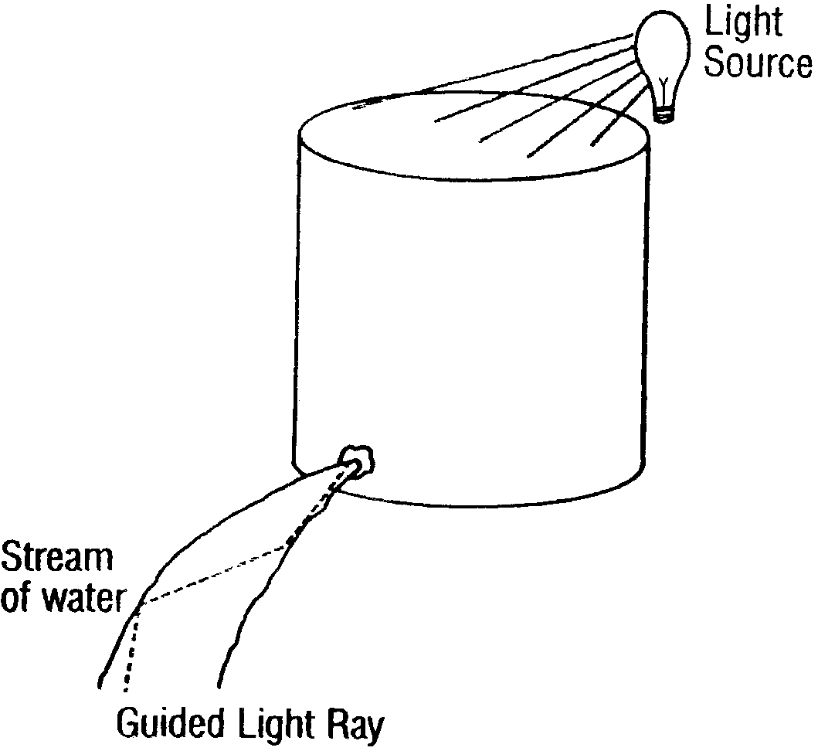Le fibre ottiche si basano sul principio della riflessione totale interna. Questa venne osservata da uno scienziato svizzero, Daniel Colladon, all’inizio dell’’800 in un getto d’acqua.

Figura 1.1

Successivamente il francese Jacques Babinet rilevò lo stesso fenomeno in una bacchetta di vetro. Più nota la successiva dimostrazione del fenomeno da parte di John Tyndall nel 1854. Nel 19° secolo, l’uso della riflessione interna totale come mezzo di propagazione della luce fu ben nota ai realizzatori dell’illuminazione delle fontane.

L’applicazione di questo fenomeno su piccole fibre venne suggerito in alcuni articoli scientifici nei primi del ‘900. La possibilità di trasportare immagini attraverso fibre flessibili, venne infine proposto alla fine degli anni ’20.
Bisogna notare che in natura esistono delle strutture (ommatidi), presenti nell’apparato visivo di certi insetti e sono classificabili come fibre ottiche [13].

1.2 Funzionamento di una fibra
Un raggio luminoso che incide su una superficie di interfaccia tra due mezzi di indici diversi (n₁> n₂) viene in parte riflesso e in parte rifratto (trasmesso), secondo la nota legge di Snell (o legge dei seni):

n₁*senα = n₂*senβ

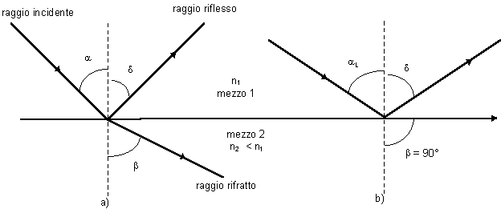dove α è l’angolo di incidenza del raggio rispetto la normale alla superfice di incidenza e β è l’angolo che il raggio rifratto forma con la stessa normale nel secondo mezzo.

Figura 1.2

Poichè n₂ < n₁, β tende ad aumentare al crescere di α sino a quando si arriva alla condizione per cui si ha β = π/2, ovvero assenza di raggio rifratto. In quest’ultima situazione si è in presenza del fenomeno di riflessione totale, in cui l’angolo di incidenza oltre il quale si ha assenza di rifrazione è α_{L} = arcsin(n₂/n₁), generalmente indicato come angolo critico o limite.

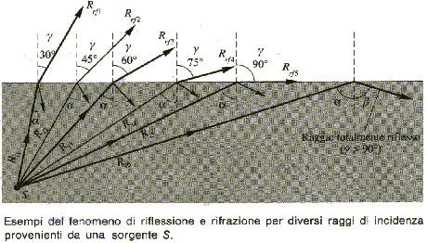

Figura 1.3

La trasmissione della luce attraverso una fibra è quindi basata sul fenomeno della riflessione totale interna che si presenta quando la luce incide obliquamente sull’interfaccia tra due mezzi di diverso indice di diffrazione, con un angolo più piccolo dell’angolo critico.
Il vetro, se stirato a dimensioni micrometriche, perde la sua caratteristica di “fragilità” e diventa un filo flessibile e robusto. Una fibra ottica si presenta proprio come un sottilissimo filo di materiale vetroso.
Brian O’Brien e separatamente Holger Moller Hansen proposero negli anni ’50 l’introduzione di un mantello ossia di un ulteriore strato di vetro esterno come secondo mezzo (invece dell’aria). In questo modo si stabilisce il valore di n₂ oltre a renderlo uniforme nel tempo e nello spazio così come per la superficie di separazione.
Riassumendo quindi possiamo dire che la fibra ottica è costituita da due parti: la parte più interna prende il nome di nucleo (o core), mentre quella esterna è il cosiddetto mantello (o cladding). Il core ed il cladding hanno indici di rifrazione diversi: il primo è maggiore. Infatti nelle fibre ottiche di comune utilizzo, valori tipici per gli indici di rifrazione sono n₂=1.475 per il cladding e n₁=1.5 per il core. Con questi valori, si trova un angolo critico di α=79.5 gradi. Per modificare l’indice di rifrazione della silice vengono utilizzati i seguenti droganti: GeO₂ e P₂O₅ per alzarlo, mentre per abbassarlo si fa uso di B₂O₃ e SiF₄.
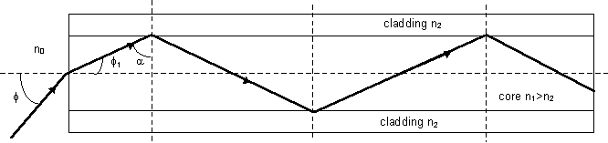

Figura 1.4

Affinchè il generico raggio incida sempre, sulla discontinuità tra core e cladding, con angolo superiore al valore critico, è necessario che esso venga introdotto ad una estremità ottica entro un certo angolo di accettazione della fibra (ricavabile utilizzando sempre la legge di Snell):

θ = ((n₂² − n₁²) / n₀)^{1/2}

dove n₀ è l’indice di rifrazione del mezzo esterno. Un eventuale raggio iniettato nella fibra al di fuori del cono di accettazione, andrà poi ad incidere sulla separazione core-cladding con angolo inferiore al valore critico e quindi si perderà nel mantello a seguito della rifrazione.
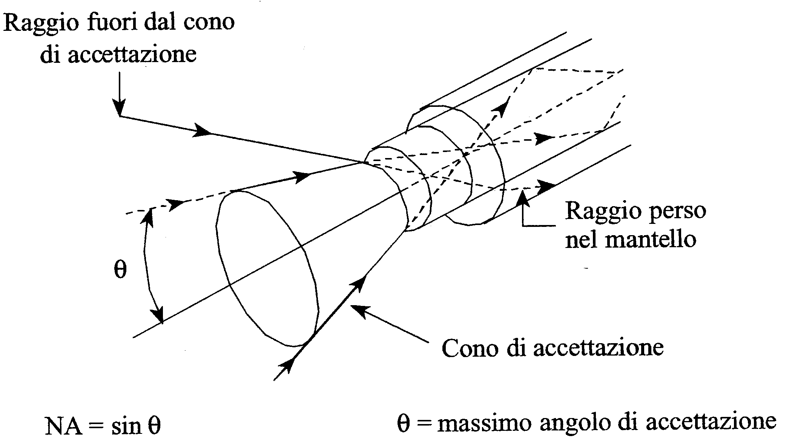

Figura 1.5

Definiamo ora una semplice grandezza che avremo modo di utilizzare molto spesso: l’apertura numerica. Essa è definita come:

NA = (n₂² − n₁²)^{1/2}

Il suo valore varia in genere tra 0,1 e 0,3.
Vi sono vari tipi di fibre ottiche ma la tendenza è quella di minimizzare il numero allo scopo di facilitare l’installazione e la manutenzione e di ridurre i costi di produzione. Esse si possono classificare in:
a) monomodali;
b) multimodali.

1.3 Fibre monomodali
Le fibre monomodali con profilo d’indice a gradino presentano un profilo costante nel core, il cui diametro è molto ridotto (circa 4-10 μm), e decresce bruscamente con un gradino (step) nel mantello dove ancora rimane costante. Il diametro del cladding è in genere di 125 μm. Il termine “monomodale” deriva dal fatto che il raggio all’interno si propaga in un unico modo perché è costretto, dal diametro molto piccolo del core, a propagarsi quasi parallelamente all’asse della fibra.
Per quantificare quanto debba essere piccolo il diametro d del core al fine di ottenere una fibra monomodale, si fa uso della seguente relazione:

d≅0.76*λ/NA

con λ lunghezza d’onda della radiazione utilizzata ed NA apertura numerica.
Nella figura si mostra una fibra monomodale insieme al profilo dell’indice di rifrazione.
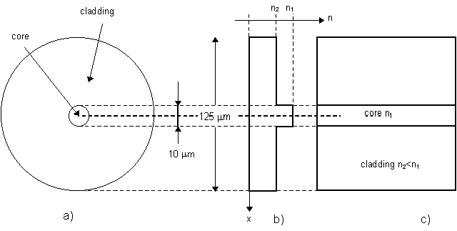

Figura 1.6

Le fibre monomodali sono ampiamente utilizzate nelle telecomunicazioni per l’elevato tempo di vita (20 anni), minima perdita di potenza ottica, assenza di dispersione modale (essendo la trasmissione monomodale).
I vantaggi di questo tipo di fibra sono quindi:
- elevato tempo di vita;
- assenza di dispersione;
- minima perdita della potenza ottica;
- bassa attenuazione;
- ampia larghezza di banda;
Gli svantaggi si limitano fondamentalmente a due punti:
- problemi di connessione a causa del piccolissimo diametro del core (perdite per disallineamento laterale, paragrafo 3.4);
- elevata potenza ottica richiesta.

1.4 Fibre multimodali
Questo tipo di fibre si differenzia dalle precedenti innanzitutto per le maggiori dimensioni: il diametro del core è di 50 μm e quello del cladding è di 125-150 μm. Inoltre il profilo dell’indice di rifrazione può essere:
1) a gradino (step-index);
2) graduale (graded-index).
Nelle fibre a gradino l’indice di rifrazione è costante in tutto il core e decresce bruscamente nel cladding come peraltro si è già visto nel caso delle fibre monomodali. A differenza di queste ultime, in esse si manifesta notevolmente la dispersione modale per cui non trovano applicazione nelle telecomunicazioni. Infatti, anche i raggi luminosi con stessa lunghezza d’onda ed immessi nella fibra con diverso angolo d’incidenza (inferiore all’angolo di accettazione) si propagano con la stessa velocità all’interno della fibra ma attraverso percorsi a zig-zag di diversa lunghezza. Quindi essi giungono a destinazione in tempi diversi producendo un allargamento temporale dell’impulso luminoso trasmesso.
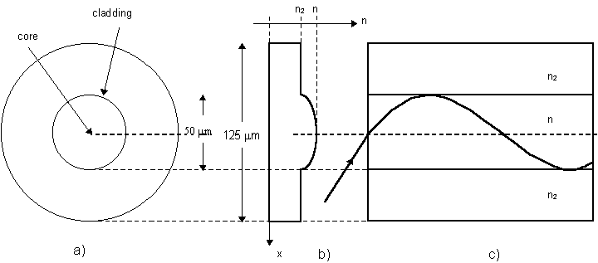Nelle fibre con profilo graduale, l’indice di rifrazione decresce gradualmente dal centro del core fino alla regione di separazione tra core e cladding.

Figura 1.7

Il vantaggio delle fibre ad indice graduale è che i raggi che si avvicinano al cladding, attraversano un mezzo che presenta un indice di rifrazione via via decrescente e posseggono una velocità più alta rispetto ai raggi che compiono un percorso più breve come, ad esempio, quelli orizzontali all’asse della fibra. In questo modo tutti i raggi dell’impulso di luce giungono quasi contemporaneamente limitando, così, la dispersione modale.
Il numero di modi di propagazione M per una fibra multimodale si può valutare con la seguente formula approssimata, valida se M >> 1:

M≅0.5*(π*d*NA/λ)²

dove d è il diametro del core, λ è la lunghezza d’onda della radiazione utilizzata e NA è l’apertura numerica della fibra.
Le fibre multimodo vengono utilizzate per distanze molto brevi (<10 km) a causa dei significativi vantaggi delle fibre monomodo.

1.5 Attenuazioni e dispersioni
Le perdite causate dalle fibre ottiche si possono classificare in quelle che deformano il segnale d’ingresso (dispersione, capitolo 4 ) e in quelle che ne determinano l’attenuazione (capitoli 2 e 3). Lo studio delle caratteristiche delle fibre ottiche è molto importante perché determina la capacità del canale trasmissivo e la massima distanza copribile tra trasmettitore e ricevitore senza l’utilizzo di ripetitori.
Il rapporto tra la potenza ottica trasmessa e quella ricevuta, dopo una lunghezza di fibra di riferimento, definisce l’attenuazione della fibra stessa, che è una funzione della lunghezza d’onda, del tipo di fibra, e delle eventuali sollecitazioni meccaniche che agiscono sulla fibra. Si distingue in genere tra cause di attenuazione intrinseche ed estrinseche: le prime sono insite nella struttura fondamentale del materiale e non possono essere eliminate, le seconde possono invece ricondursi alla presenza di impurezze ed essere ridotte affinando il processo produttivo.
Il coefficiente di attenuazione è misurato in decibel:

dB=10*Log₁₀(Pin/Pout).

Così se ad esempio una fibra ha un’attenuazione pari ad un decibel al chilometro, allora 10 watt di potenza ottica immessi in un tratto di fibra lungo un chilometro daranno in uscita un valore di 7.9 watt. Una finestra di vetro comune ha un’attenuazione pari a parecchie migliaia di decibel al chilometro.
La qualità del materiale di cui è costituita la fibra ottica, è altissima: così se una comunissima finestra fosse realizzata con questo tipo di vetro di silice, essa dovrebbe avere uno spessore superiore ai due chilometri per avere lo stesso assorbimento misurabile in una finestra normale, spessa pochi millimetri.
Per dare un’idea del progresso tecnologico, diremo che le lenti migliori dell’inizio del ‘900 sono 10000 volte più trasparenti dei primi vetri fabbricati nell’antico Egitto. Dagli anni ’60 ai ’90 la trasparenza del vetro è stata ulteriormente incrementata di un fattore 10000.
L’attenuazione più bassa finora ottenuta in fibre di silice è di circa 0,2 dB/Km, relativamente alla lunghezza d’onda di 1500 nm. Questo basso livello di attenuazione è stato ottenuto grazie ad un’accurata lavorazione del vetro e della fibra, con cui si sono praticamente eliminate tutte le cause di attenuazione estrinseca.
Da tener conto è anche l’attenuazione introdotta da connettori e giunzioni: essa deve essere paragonabile a quella molto bassa delle fibre ottiche. Un connettore installato correttamente introduce un’attenuazione compresa tra 0.3 e 0.7 dB. Valori simili valgono per una giunzione (da 0.1 a 0.3 dB).
Le problematiche dell’attenuazione e della dispersione cromatica sono state tuttavia risolte. La prima è stata superata con l’introduzione degli amplificatori ottici (come vedremo nel capitolo 6), la seconda attraverso le tecniche di propagazione ottica non lineare (come vedremo nel capitolo 5) [12].

1.6 Grandezze caratteristiche
Alcune delle caratteristiche principali di una fibra sono: il materiale usato per il core e il cladding, i rispettivi diametri ed indici di rifrazione, l’apertura numerica, i coefficienti di dilatazione termica, i limiti termici, chimici e da sforzo meccanico, l’indice di attenuazione (in funzione della lunghezza d’onda), la lunghezza disponibile.
Come abbiamo già detto, in genere si cerca di ridurre il diametro del core quanto più sia possibile ma ciò presenta un grosso svantaggio: quanto minore è tale diametro, tanto più difficile è l’iniezione della potenza ottica. Si definisce allora un’opportuna grandezza detta “efficienza di iniezione”: essa è intesa come il rapporto tra la potenza effettivamente convogliata nel nucleo e quella totale prodotta. Dato che non tutta la potenza prodotta viene inviata nel nucleo, ma una sua parte si perde nel mantello, questa efficienza non può che essere minore di 1.
A volte è preferibile caratterizzare i parametri dimensionali delle fibre monomodo attraverso proprietà legate alla propagazione, anziché attraverso quantità ottico-geometriche (quale il raggio del nucleo). Il vantaggio di questa scelta è doppio: i parametri così definiti sono più facili da valutare e inoltre permettono un’applicazione immediata nella previsione delle prestazioni trasmissive (perdite di accoppiamento e per curvatura, dispersione di guida, etc.). In particolare è utile disporre di un parametro che definisca, con il suo valore, la distribuzione d’ampiezza del campo nel nucleo e nel mantello della fibra [7].
In una fibra monomodale il rapporto tra il raggio del nucleo e la lunghezza d’onda di esercizio è piccolo; poi è molto piccola anche la differenza tra l’indice di rifrazione del nucleo e quello del mantello, quindi l’effetto di confinamento della luce nel nucleo è limitato (si parla di debole guidanza) e, di conseguenza, la distribuzione di potenza ottica in fibra interessa anche il mantello. Per questo motivo non basta il valore del diametro del nucleo per definire la regione dove è confinata la luce; si ricorre allora ad un ulteriore parametro detto “diametro di campo modale” (mode field diameter: MFD) che, in linea di massima, definisce le dimensioni della regione entro cui è contenuta la maggior parte dell’energia luminosa che attraversa una certa sezione [6].

1.7 Confronto tra fibre monomodali e multimodali
Le fibre ottiche monomodali sono guide d’onda in grado di propagare una sola configurazione di campo: il modo fondamentale HE₁₁ o LP₀₁. Il loro vantaggio più evidente, rispetto alle multimodali, è quindi l’assenza della dispersione modale. Questo può portare a enormi capacità di trasmissione, con bande trasmissibili di diverse migliaia di GHz. Anche per ciò che riguarda l’attenuazione, le fibre monomodo si mostrano migliori di quelle multimodo; infatti, essendo richiesta una minore apertura numerica e un nucleo più piccolo, occorre un drogaggio minore degli strati interni, durante la fabbricazione. Questo significa in generale che si hanno minori perdite, non solo perché il drogante può introdurre ulteriori attenuazioni, ma anche perché il mezzo trasmissivo risulta nel suo insieme più uniforme, riducendo così il fenomeno della diffusione (dovuta a disomogeneità su piccolissima scala).
Un ulteriore vantaggio, soprattutto sotto l’aspetto della progettazione del sistema, deriva dal fatto che tutti i parametri di trasmissione sono univocamente determinati. Non c’è, come nel caso delle fibre multimodo, un’incertezza derivante dalle differenti condizioni di eccitazione dei vari modi, o dai fenomeni di conversione di modo che possono mutare l’andamento della distorsione dell’impulso in funzione della lunghezza di fibra in maniera non sempre prevedibile. Per le fibre monomodo tale andamento è sempre lineare.
A tutti questi vantaggi va aggiunto quello non indifferente di un costo potenzialmente più basso, perché la fabbricazione è più rapida e non richiede un controllo accurato sul profilo di indice di rifrazione, come nel caso delle fibre multimodo.
Vi sono però anche degli inconvenienti, dovuti per lo più alle ridotte dimensioni del nucleo della fibra (diametro di 4-10 μm) ed alla piccola differenza di indice di rifrazione tra nucleo e mantello. Infatti ciò comporta maggiori problemi nella realizzazione di giunti e connettori tra fibre. Lo sviluppo di macchine automatiche ha praticamente risolto il problema: sono attualmente realizzabili giunti e connettori che assicurano allineamenti con precisione inferiori al micron, soddisfacendo così le stringenti tolleranze per questo tipo di fibra.

1.8 Fibre a cristalli fotonici
Un discorso a parte meritano le cosiddette “fibre a cristalli fotonici”. Parte della ricerca è attualmente impegnata intorno allo studio di questo particolare tipo di fibre ottiche. Esse sono caratterizzate da una precisa configurazione di microtubi di aria che corrono per tutta la lunghezza delle fibre. Queste nuove strutture presentano caratteristiche propagative non usuali: ad esempio una propagazione a singolo modo sull’intera regione spettrale da 400 a 2000 nm; un’area di modo ampia, e fondamentali effetti di band gap ottici, che ne consentono l’uso per molte applicazioni, anche perché i micro-tubi possono essere riempiti di gas, di liquidi o di altro per dare una moltitudine di effetti. La ricerca è rivolta all’ottimizzazione di alcuni parametri della fibra, come la dispersione cromatica, l’area efficace, la dispersione di polarizzazione, vitali per i sistemi a velocità molto elevata. Al riguardo, mentre con le fibre normali ottimizzando un parametro si rischia di peggiorarne altri, con le fibre a cristalli fotonici questo inconveniente dovrebbe essere evitato. I cristalli fotonici sembrano per ora più idonei per la fabbricazione di fibre speciali (fibre compensatrici o altamente non lineari) che non di fibre per propagazione, in quanto sinora non sono state raggiunte lunghezze superiori ai 100 m; le elevate dispersioni conseguibili consentirebbero di ottenere fibre compensatrici con lunghezze relativamente limitate [5].
Il loro impiego è quindi da ritenersi non tanto nel campo delle telecomunicazioni quanto in quello della fotonica ed in particolare nei futuribili calcolatori ottici.

1.9 Applicazioni delle fibre ottiche
La produzione delle fibre ottiche può essere divisa in tre categorie principali: per il trasporto di immagini, per il trasporto di luce e per il trasporto o amplificazione di radiazione.
Esistono anche dei sensori a fibra che vengono utilizzati per monitorare variabili ambientali come pressione e temperatura.
Le fibre ottiche per immagini sono costituite da un insieme di fibre fuse parallelamente insieme in modo da costituire un cavo di cui un’estremita viene interfacciata da una CCD.
Oltre alle fibre in silice, per alcuni impieghi vengono utilizzate anche le fibre plastiche (in polistirene, polimetile, …). Queste hanno si un’attenuazione molto alta, ma per piccole distanze ciò non rappresenta un problema, mentre prevalgono altri tipi di vantaggi (maggior flessibilità,…).

I principali settori di applicazione delle fibre ottiche sono:
- Medicina: trasporto immagini (diagnostica: endoscopie,…), trasporto luce (interventi chirurgici, … ); trasporto radiazione ( laser-bisturi, scioglimento placche delle arterie,…);
- Industria: trasporto radiazione ( tagliare, saldare, perforare,…);
- Fotonica: amplificazione radiazione (Amplificatori ottici a fibra attiva), trasporto radiazione ed impieghi particolari (calcolatore ottico, come si è già detto nel paragrafo 1.8);
- Ricerca;
- Telecomunicazioni: trasporto radiazione.

Tra questi settori il più importante è senz’altro quello delle telecomunicazioni, come del resto si è potuto capire da quanto detto finora, e d’ora in poi esso caratterizzerà sempre maggiormente il nostro discorso.
La trasmissione ottica nasce assecondando la tendenza generale del settore delle telecomunicazioni a sviluppare tecnologie per mezzi portanti a frequenza sempre maggiore, e quindi con capacità trasmissive sempre maggiori. Se prendiamo in considerazione lo spettro della radiazione elettromagnetica mostrato nella figura seguente, notiamo che al di là delle onde centimetriche caratteristiche dei sistemi a microonde (satelliti, ponti radio) attualmente limitati a frequenze inferiori ai 30 GHz, abbiamo le cosiddette onde millimetriche usate nel campo del rilevamento ambientale e che si stanno affacciando solo recentemente nel settore delle radiocomunicazioni. Prima di giungere nel visibile vi è la radiazione del cosiddetto infrarosso lontano (tra 1000 e 10 µm circa) e infrarosso vicino (da 10 a 0.76 µm) .

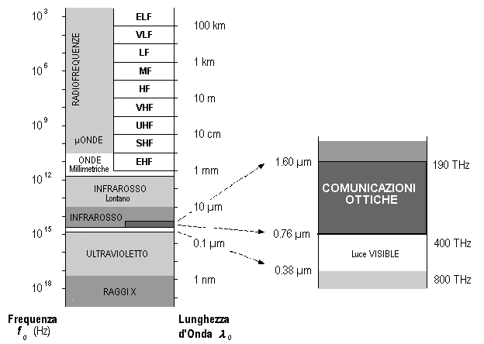

Figura 1.8

In Telecomunicazioni i sistemi di trasmissione utilizzano tre intervalli di lunghezze d’onda dette finestre ottiche per le quali risultano tecnologicamente ottimizzate sia le fibre (come avremo modo di vedere in seguito) che i dispositivi trasmettitori e ricevitori. Tali finestre sono:
1ª finestra 0.8 < λ < 0.9 μm (vicino infrarosso);
2ª finestra 1.25 < λ < 1.35 μm;
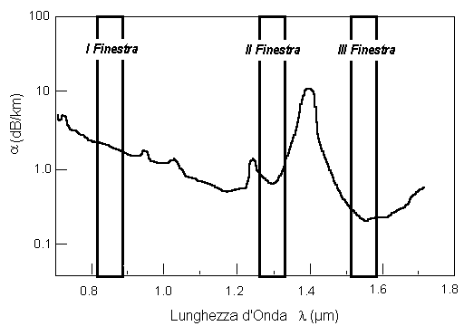3ª finestra 1.5 < λ < 1.6 μm (lontano infrarosso).

Figura 1.9

La prima finestra venne utilizzata inizialmente data la possibilità di reperire più facilmente sorgenti e rivelatori: infatti l’energia del fotone corrispondente ad una lunghezza d’onda di 0.8 μm è sufficiente a ionizzare atomi di silicio, per cui si potevano utilizzare fotodiodi e led al silicio. Attualmente le finestre più utilizzate sono però la 2ª e la 3ª a causa delle più basse perdite, valutabili intorno a 0.2-0.5 dB/Km.
La trasmissione ottica in campo libero è stata usata in passato sperimentalmente per coprire brevi collegamenti (<1 Km) per trasmissioni telefoniche in campo militare (bassa probabilità di intercettazione dovuta all’alta direttività del segnale ottico emesso). Tra gli sviluppi più affascinanti e/o promettenti delle trasmissioni ottiche in campo libero citiamo i collegamenti intersatellitari ad alta velocità mediante laser ad alta potenza collimati, e la possibilità di realizzare reti locali di trasmissioni dati tra terminali senza filo e/o portatili.

